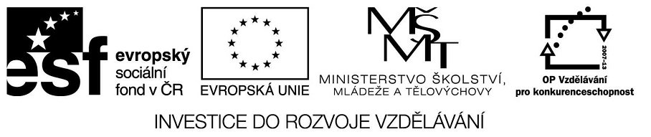

VY_32_INOVACE_23_13

Základní vzdělávání – Jazyk a jazyková komunikace – Anglický jazyk

Název materiálu – Present continuous

Anotace – Žáci si procvičí základní gramatický jev a prokážou jeho správné použití

Autor - Mgr. Radek Hulva

Jazyk – angličtina

Očekávaný výstup – žák písemně odpovídá na zobrazené situace, využívá dosavadní
znalosti.

Speciální vzdělávací potřeby - žádné

Klíčová slova – Present continuous, activities, people

Druh učebního materiálu – pracovní list

Druh interaktivity - aktivita

Cílová skupina - žák

Stupeň a typ vzdělávání – základní vzdělávání – druhý stupeň

Typická věková skupina – 11-12 let

Celková velikost - 63 kB
Present continuous

- What are this people doing in these pictures?

Write a sentence.

………………………………………………………
………………………………………………………
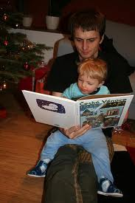…………………………………………………….
…………………………………………………….
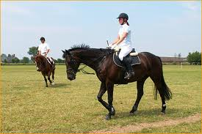……………………………………………………
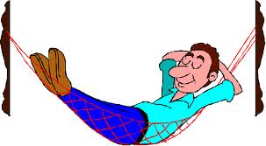…………………………………………………….
…………………………………………………..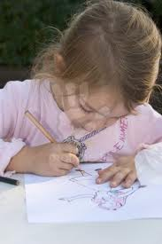……………………………………………………..
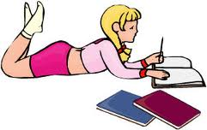…………………………………………………….

2. We are having an english lesson now. What are you doing at the moment?
Write 3 sentences.

……………………………………………………….

……………………………………………………….

……………………………………………………….

3. It ´s Saturday afternoon. What are the members of your family doing? Use dictionary, if you need.

………………………………………………………..

………………………………………………………….

…………………………………………………………..

Zdroje obrázků:
[cit. 2012-09-24]. Dostupné pod licencí Public domain na WWW:

<http://www.clker.com/clipart-162861.html>
<http://www.clker.com/clipart-6977.html>
<http://www.clker.com/clipart-6967.html>
<http://www.clker.com/clipart-49336.html<
<http://www.clker.com/clipart-164070.html>
<http://www.clker.com/clipart-177598.html>
<http://www.clker.com/clipart-152734.html>
<http://www.clker.com/clipart-155695.html>
<http://www.clker.com/clipart-187453.html>

